Государственное бюджетное общеобразовательное учреждение города Москвы «Школа « 1474»

Конкурс сочинений «Помним подвиг наших дедов» среди учащихся 2 – 11 классов общеобразовательных учреждений города Москвы, посвященный 70-летию Победы в Великой Отечественной войне
1941-1945 гг.

Тема сочинения : «125 блокадных грамм»

Конкурсант : Чурсин Михаил Владимирович
10 лет ( 4 класс «Д»)
Куратор : Королева Елена Михайловна
тел.+79167896631

г.Москва

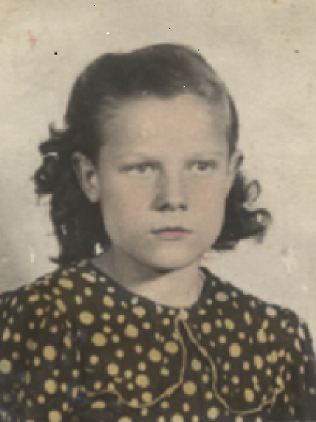
В 1941 году моей бабушке Ермолиной Лидии Николаевне было всего 11 лет, почти как мне сейчас. Жила бабушка с семьей под Ленинградом в г.Ижоры.
Как только началась война, бабушкин отец и одна из старших сестер ушли на фронт. Две другие старшие сестры работали в тылу на военном заводе. В Ижорах остались только бабушка со своей мамой.
В сентябре 1941г. началась самая страшная осада города – Блокада Ленинграда. Фашисты всё время бомбили город. Ленинград был отрезан фашистами и взят «в кольцо». Продукты в город пытались провозить через «Дорогу жизни» - Ладожское озеро. Но фашисты постоянно пытались перерезать путь через Ладогу, всё время, бомбя и обстреливая.
Продуктов очень не хватало. Всё потеряло ценность, кроме хлеба. Тогда в Ленинграде были введены продовольственные карточки.
Все жители тыла, от мала до велика, несмотря на смертельный голод работали. Бабушка, будучи ребенком, со своей мамой каждый день ходили на работу. Они плели маскировочные сети для военной техники. Ещё стирали белье для солдат. Всё для того, чтобы хоть как-то выжить.
Наступила зима. Топлива не было. Вода замерзла. Страшный холод и голод. Для обогрева использовалось всё, что было в доме, даже мебель и книги. Но и это надолго не спасало.
На день было положено 125 грамм хлеба на человека. И хотя это был хлеб вперемешку с отрубями и жмыхом, бабушка говорит, что вкуснее казалось, ничего на свете не существовало.
Жители дома, в котором жила бабушка, на ночь спускались в подвал на ночлег. Боялись бомбёжки. Однажды в их доме произошел пожар. Некоторые вещи удалось спасти. Но с тех пор, бабушка со своей мамой окончательно перебрались жить в подвал.
С прорывом Блокады бабушку вывезли через Ладожское озеро в тыл. Бабушка вспоминает, что хотя и ехали тяжело и долго, но ощущение - «Мы всё-таки живы!», переполняло их сердца.
Закончилась война. Бабушка пошла учиться и получила профессию - инженер – химик. После всю жизнь проработала в оборонной промышленности.
Война – это трагедия, пережитая нашими предками и об этом нельзя забывать! Пусть война не повторится никогда!

